**LAPORAN TUGAS ONLINE SHOP LOGIN**

**Afif maulana putra kelas | XI PPLG**

**Jadi disini ditampilan awal saya membuat sesuai yang ada di mockup yaitu logo sebagai background lalu login form dan forget password**

**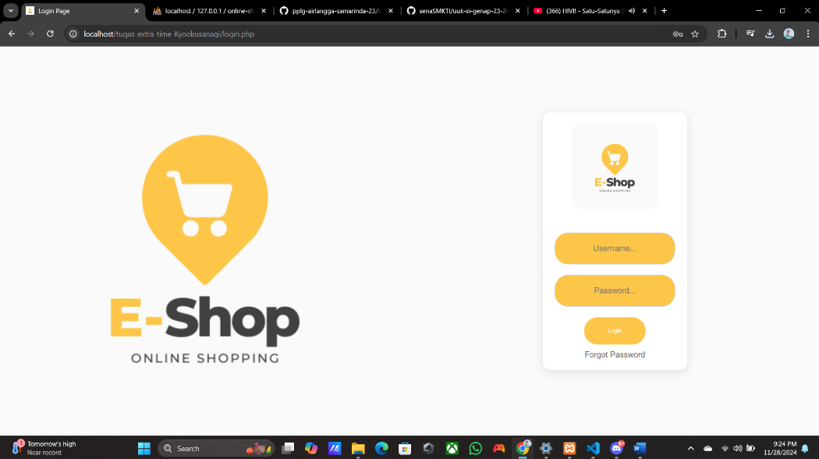  
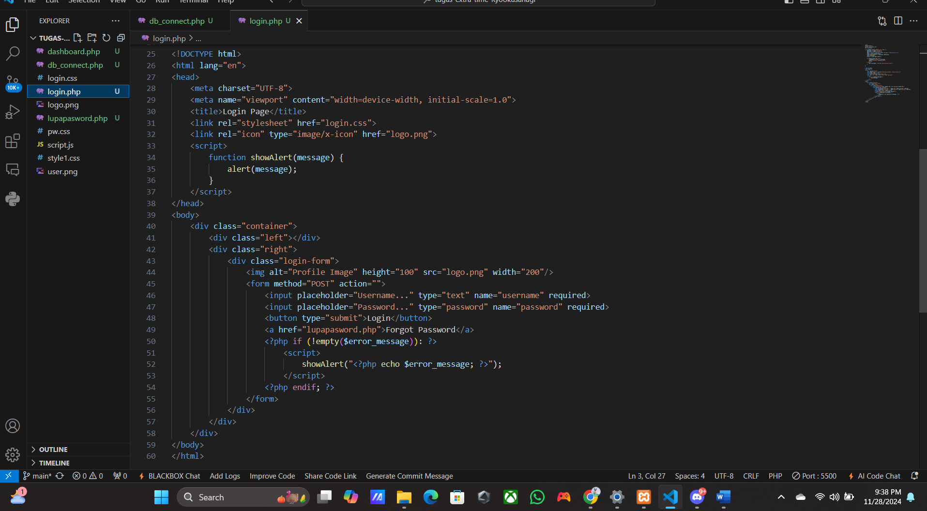**

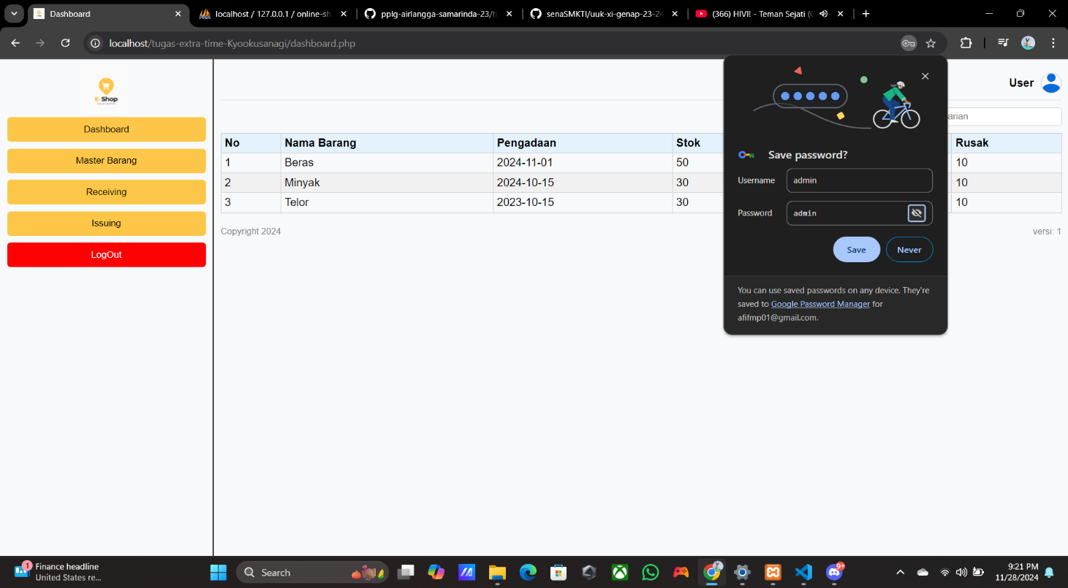**Ketika username dan password sesuai yang ada didatabase maka login berhasil dan bisa mengakses dashboard**

**Tapi Ketika tidak sesuai dengan value username dan password yang ada di database maka akan seperti ini**

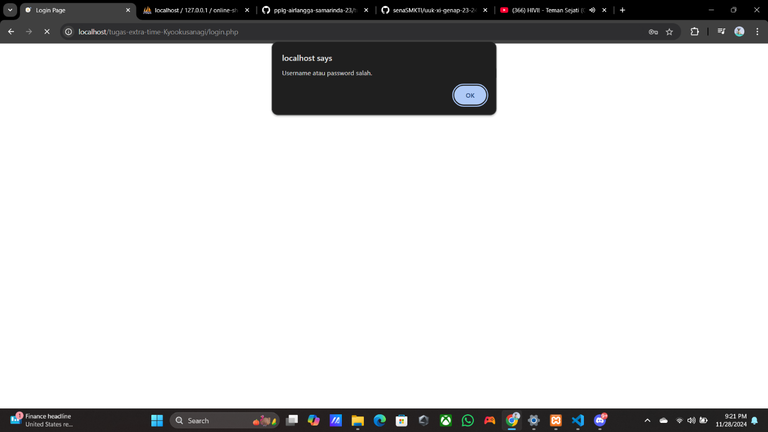

**Ini adalah Ketika forget password ditekan, maka akan muncul form seperti ini, tapi belum saya kembangkan lebih lanjut Ketika “sudah memiliki akun? Masuk disini” ditekan maka akan balik ketampilan awal**

